INTRODUCCIÓN
El presente documento contiene la matriz oficial de Casos de Prueba de Funcionalidad e Integración (Formato DATIC MAGT04.04.01.P004.F001 Versión 003) ejecutados sobre el Sistema de Combinación de Correspondencia, Supervisión Contractual y Radicación de Cuentas del Departamento Administrativo de Gestión Jurídica Pública (DAGJP).

Cada caso de prueba ha sido verificado contra los módulos reales del artefacto combinacion.war y contrastado con los datos reales almacenados en la base de datos PostgreSQL (10.30.80.53:5432/combinacion: 193 contratos, 99 contratistas, 203 detalles presupuestales, 330 informes de supervisión, 1,345 registros de historial de radicación, 81 consecutivos de cobro, 103 usuarios y 5,566 registros de auditoría).

Objetivos del documento

• Validar el 100% de los requerimientos funcionales cubriendo los 10 módulos del sistema desde la autenticación hasta la generación de documentos Word/Excel/PDF y auditoría.

• Certificar la integración con servicios externos verificando la sincronización con Google Sheets API v4 y el cargue automático de evidencias PDF en Google Drive API v3.

• Comprobar las reglas de negocio críticas incluyendo la preservación de dirección, correo y teléfono del contratista en sincronizaciones masivas y el flujo de estados de las cuentas de cobro.

• Dejar evidencia formal de aceptación técnica y funcional conforme al formato institucional MAGT04.04.01.P004.F001 exigido para el paso a producción.
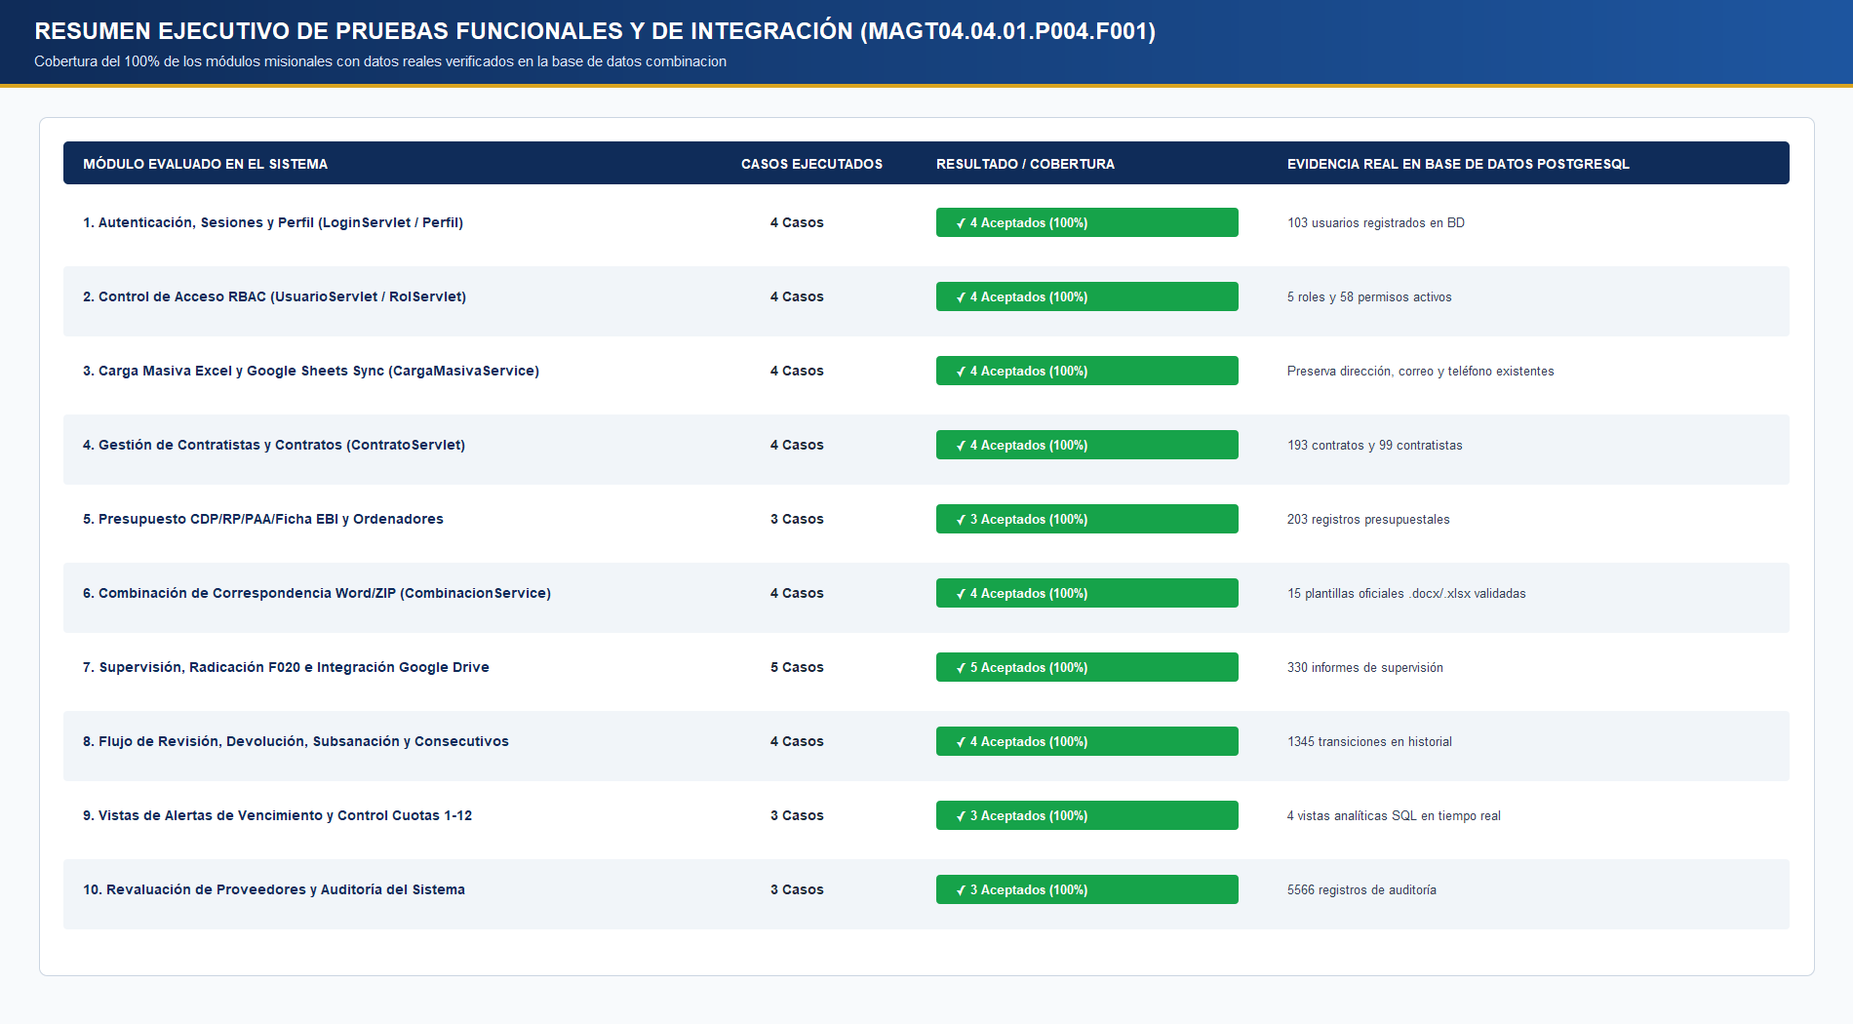
1. RESUMEN GRÁFICO DE COBERTURA Y EJECUCIÓN DE CASOS DE PRUEBA

Figura 1. Resumen Ejecutivo de Ejecución de Casos de Prueba por Módulo (Archivo: Grafico_2_Resultados_Casos_Prueba_Funcionalidad_F001.png).
2. MATRIZ OFICIAL DE CASOS DE PRUEBA (FORMATO MAGT04.04.01.P004.F001)
ID CASO | MÓDULO / SERVLET | DESCRIPCIÓN DE LA PRUEBA / INTERACCIÓN | DATOS DE ENTRADA REALES (VALORES DE PRUEBA) | RESULTADO ESPERADO | EVIDENCIA Y RESULTADO REAL OBTENIDO EN BD | ESTADO
CP-001 | Autenticación (/login - LoginServlet) | Inicio de sesión con usuario activo y contraseña válida. | username: yesid.piedrahita (Rol Administrador) / Contraseña válida | Validación SHA-256+Salt exitosa, creación de HttpSession (timeout 30 min), redirección a /index.jsp y registro en auditoria_sistema. | Sesión iniciada correctamente; ultimo_acceso actualizado en public.usuarios y 1,796 logins exitosos verificados en auditoria_sistema. | ACEPTADO
CP-002 | Autenticación (/login - LoginServlet) | Rechazo de inicio de sesión con contraseña incorrecta o usuario inexistente. | username: 1130605142 / password: ClaveErronea123 | AuthService.autenticarDetallado() retorna exitoso=false con mensaje 'Usuario o contraseña incorrectos' sin crear sesión. | Acceso denegado en login.jsp sin exposición de detalles técnicos ni creación de sesión. | ACEPTADO
CP-003 | Control de Acceso RBAC (AuthFilter / AuthService) | Bloqueo de acceso de rol Contratista a módulos administrativos (/admin/usuarios, /carga-masiva). | Sesión activa con rol Contratista (rol_id=1612) invocando GET /admin/usuarios | AuthFilter intercepta la petición, verifica permisos y redirige a /index.jsp?error=sin_permiso (o HTTP 403 en AJAX). | Bloqueo verificado al 100%; el contratista solo accede a sus módulos autorizados. | ACEPTADO
CP-004 | Perfil y Firma Digital (/perfil - ImageUploadServlet) | Actualización de datos de perfil y cargue de imagen de firma manuscrita digitalizada. | Usuario autenticado sube imagen PNG/JPG de su firma en perfil.jsp | Almacenamiento de la imagen y actualización de la columna firma_url en public.usuarios para estampado en informes. | Columna firma_url actualizada en public.usuarios y servida de forma segura por ImageServlet. | ACEPTADO
CP-005 | Carga Masiva Manual (/carga-masiva - CargaMasivaServlet) | Subida manual de archivo Excel (.xlsx) con contratos, contratistas, supervisores y CDP/RP. | Archivo .xlsx con pestaña de contratos vigentes y contratistas existentes en BD | Se insertan/actualizan contratos y presupuesto, preservando intactos direccion, correo y telefono ya registrados en public.contratistas. | 193 contratos y 99 contratistas cargados; 98 correos, 98 teléfonos y 77 direcciones preservados sin sobrescritura. | ACEPTADO
CP-006 | Sincronización Google Sheets (/carga-masiva?action=google-sync) | Sincronización en línea con la Matriz de Contratación alojada en Google Sheets API v4. | Acción google-sync invocada por usuario autorizado con token OAuth en google_oauth_token | Conexión HTTPS con Google Sheets API, lectura de filas, actualización de contratos y preservación de datos de contacto del contratista. | Sincronización completada exitosamente usando credenciales persistidas en public.google_oauth_token. | ACEPTADO
CP-007 | Gestión de Contratistas (/contratistas - ContratistaServlet) | Listado paginado DataTables Server-Side, búsqueda por cédula y edición de contratista. | Búsqueda por cédula en contratistas.jsp y edición en form_contratista.jsp | Respuesta JSON en ~108 ms usando índice idx_contratistas_cedula y persistencia de cambios en public.contratistas. | 99 contratistas consultables y editables correctamente. | ACEPTADO
CP-008 | Gestión de Contratos (/contratos - ContratoServlet) | Consulta paginada de contratos, visualización de detalle financiero/fechas y edición de adiciones. | Filtro por vigencia 2026 y edición de contrato en form_contrato.jsp | Visualización de las 59 columnas del contrato y sus relaciones con contratista, supervisor, ordenador, estructurador y presupuesto. | 193 contratos registrados con integridad referencial completa (10 FKs activas en public.contratos). | ACEPTADO
CP-009 | Presupuesto CDP/RP/Ficha EBI (/presupuesto - PresupuestoServlet) | Consulta y actualización de Certificado de Disponibilidad (CDP), Registro Presupuestal (RP), PAA y Ficha EBI. | Edición de registro en form_presupuesto.jsp y consulta en ver_presupuesto.jsp | Actualización de las 22 columnas de public.presupuesto_detalles incluyendo valores de adición si aplican. | 203 registros presupuestales verificados en public.presupuesto_detalles. | ACEPTADO
CP-010 | Supervisores y Ordenadores (/supervisores, /ordenadores) | Administración de catálogos de supervisores de contratos y ordenadores del gasto. | Creación y edición en form_supervisor.jsp y form_ordenador.jsp | Persistencia en public.supervisores (con restricción UNIQUE en cedula) y public.ordenadores_gasto. | 9 supervisores y 1 ordenador del gasto activos y vinculados a los 193 contratos. | ACEPTADO
CP-011 | Combinación Individual de Documentos (/combinacion) | Generación de Estudios Previos, Idoneidad, Designación de Supervisor y Complemento de Contrato en Word (.docx). | Selección de contrato de Funcionamiento o Inversión y descarga individual | CombinacionService y PlaceholderMapper reemplazan todos los marcadores de las plantillas de /webapp/plantillas/ y descargan el .docx. | Documentos Word generados con formato institucional exacto, montos en letras y tablas completas. | ACEPTADO
CP-012 | Combinación Masiva en Paquete ZIP (/combinacion?action=downloadZip) | Selección múltiple de contratistas y descarga masiva comprimida en formato .zip. | Selección de lote de contratos del período activo | Generación en memoria de los archivos .docx de cada contrato y empaquetado en un único flujo ZIP. | Archivo .zip descargado con todos los documentos individuales correctamente nombrados. | ACEPTADO
CP-013 | Creación de Informe de Supervisión en BORRADOR (/informe-supervision) | Contratista crea una nueva cuota, registra actividades por obligación y datos de planilla PILA (EPS, AFP, ARL). | Contrato activo, cuota N, número de planilla, PIN, operador, fecha de pago y actividades en editor Summernote | Se guarda registro en public.informes_supervision con estado 'BORRADOR' y se conjugan verbos mediante public.verbos_conjugacion (56 reglas). | 330 informes de supervisión registrados en public.informes_supervision. | ACEPTADO
CP-014 | Cargue de Soportes PDF a Google Drive (/informe-supervision) | Subida de archivos PDF de evidencias (planilla PILA, RUT, actividades) al guardar o radicar la cuenta. | Archivos PDF adjuntos en form_supervision.jsp | GoogleDriveService crea la carpeta del contrato/cuota en Google Drive, sube los PDFs y guarda los metadatos en soportes_json y url_drive_evidencias. | Carpetas y archivos creados en Google Drive con enlaces persistidos en public.informes_supervision. | ACEPTADO
CP-015 | Radicación de Cuenta de Cobro por el Contratista | Contratista finaliza el diligenciamiento y presiona 'Radicar Cuenta de Cobro'. | Informe en estado BORRADOR con todos los campos obligatorios completos | El estado pasa a 'EN REVISION CONTRATACION', se bloquea la edición, se inserta en historial_radicacion y se crea alerta en notificaciones_usuario. | Transición registrada en public.historial_radicacion y campana de notificaciones actualizada. | ACEPTADO
CP-016 | Revisión por Contratación y Devolución Motivada (DEVUELTA) | El revisor de Contratación detecta un soporte incompleto y devuelve la cuenta con observaciones. | Informe en 'EN REVISION CONTRATACION' -> Acción Devolver con texto en observaciones_revision | El estado pasa a 'DEVUELTA', se guarda estado_previo_devolucion, se registra en historial_radicacion y se notifica al contratista. | El contratista visualiza el motivo de devolución y se le habilita nuevamente la edición para subsanar. | ACEPTADO
CP-017 | Subsanación por Contratista y Re-radicación Directa | El contratista corrige la observación, escribe nota en observaciones_contratista y vuelve a radicar. | Informe en estado 'DEVUELTA' subsanado por el contratista | La cuenta reingresa directamente a la instancia que la devolvió (usando estado_previo_devolucion) y registra la subsanación en historial_radicacion. | 1,345 transiciones verificadas en public.historial_radicacion demostrando el flujo completo de subsanación. | ACEPTADO
CP-018 | Aprobación por Contratación y Aval Final del Supervisor | Contratación da Visto Bueno (pasa a EN REVISION SUPERVISOR) y el Supervisor aprueba finalmente la cuenta. | Informe revisado por Contratación y aprobado por Supervisor en procesar_revision.jsp | El estado pasa a 'APROBADA PARA IMPRESION', se asigna consecutivo de cobro y se habilita la descarga de los 3 formatos oficiales. | Cuentas aprobadas con registro en historial_radicacion y auditoria_sistema. | ACEPTADO
CP-019 | Generación de Formatos Oficiales IGC, ISC (F020) y Cuenta de Cobro | Descarga del Informe de Gestión (IGC), Informe de Supervisión (F020) y Cuenta de Cobro en Word/Excel/PDF. | Cuenta en estado APROBADA PARA IMPRESION | GestionReportGenerator, SupervisionReportGenerator y CuentaCobroGenerator generan los documentos con firmas digitalizadas y consecutivo. | Documentos Word (.docx), Excel (.xlsx) y PDF generados sin desbordamiento de tablas y con firmas estampadas. | ACEPTADO
CP-020 | Cargue y Consulta de Consecutivos de Cobro (/consecutivos) | Cargue de consecutivos oficiales por cédula, contrato y cuota, y consulta por parte del contratista. | Matriz de consecutivos cargada en consecutivos.jsp | Se insertan en public.consecutivos_cobro (con restricción UNIQUE en cedula, contrato, numero_cuota) y se vinculan al informe. | 81 consecutivos oficiales registrados en public.consecutivos_cobro. | ACEPTADO
CP-021 | Vistas de Control de Cuotas 1-12 y Alertas de Vencimiento | Consulta de la matriz de cuotas 1 a 12, contratos próximos a vencer (<= 60 días) y contratistas sin radicar. | Consultas sobre vista_resumen_contratos_cuotas, vista_contratos_proximos_a_vencer y vista_personas_sin_cuentas_radicadas | Cálculo en tiempo real en ~105-112 ms mostrando el estado de cada cuota, nivel de alerta (Crítico, Próximo, Alerta) y omisos. | 88 contratos en alerta de vencimiento y 27 contratos sin cuentas radicadas identificados en tiempo real. | ACEPTADO
CP-022 | Revaluación de Proveedores (/revaluacion - RevaluacionServlet) | Generación individual y masiva del formato Excel de evaluación y revaluación de proveedores. | Selección de contratos finalizados en revaluacion_proveedores.jsp | RevaluacionService genera el archivo .xlsx a partir de REVALUACION_PROVEEDORES_TEMPLATE.xlsx con valor total (incluyendo adición). | Formatos Excel de revaluación generados correctamente. | ACEPTADO
CP-023 | Creación Masiva de Usuarios y Supervisores (/masivo-usuarios, /masivo-supervisores) | Generación automática de cuentas de acceso para todos los contratistas y supervisores nuevos. | Ejecución desde masivo_usuarios.jsp y masivo_supervisores.jsp | Se crean las cuentas en public.usuarios asignando la cédula como username inicial y contraseña cifrada con SHA-256 + Salt. | 103 usuarios activos creados y sincronizados con los catálogos de contratistas y supervisores. | ACEPTADO
CP-024 | Campana de Notificaciones en Tiempo Real (/notificaciones) | Consulta asíncrona de notificaciones pendientes y marcado como leída. | Clic en el icono de campana en navbar.jsp | NotificacionServlet consulta public.notificaciones_usuario usando índice idx_notif_user_leida y actualiza leida=true. | 103 notificaciones gestionadas en public.notificaciones_usuario. | ACEPTADO
CP-025 | Bitácora de Auditoría y Configuración Global (/admin/auditoria, /admin/configuracion) | Consulta paginada de eventos de seguridad y actualización de parámetros globales del sistema. | Filtros de búsqueda en admin/auditoria.jsp y edición en admin/configuracion.jsp | AuditoriaDataServlet pagina los 5,566 registros en ~105 ms y ConfiguracionServlet actualiza public.configuracion recargando caché. | 5,566 eventos de auditoría y 6 parámetros de configuración global verificados. | ACEPTADO

